**Wenger - wysokiej jakości torby podróżne i nie tylko**

**Jeśli nie znasz jeszcze marki <strong>Wenger</strong> koniecznie przeczytaj nasz artykuł i dowiedz się, dlaczego warto posiadać w swojej szafie jej produkty.**

**Wenger - precyzja i styl**

Poszukujesz dla siebie wysokiej jakości, eleganckiego i minimalistycznego plecaka, torby podróżnej lub torby na laptopa? Nie musisz już dłużej szukać! Firma **Wenger** przygotowała dla siebie szeroką ofertę, dzięki której na długie lata będziesz mógł zapomnieć o tego typu zakupach!

**Wysoka jakość wykonania**

Ta szwajcarska firma dostarcza swoim klientom oryginalne produkty już od 135 lat. Początkowo, *Wenger* specjalizował się w wielofunkcyjnych nożach, jednak zaangażowanie w pracę w branży oraz zrozumienie klienta pozwoliło mu na poszerzenie swojej oferty o różnego rodzaju akcesoria i torby turystyczne. Siedziba niezmiennie mieści się w mieście Delemont, skąd produkty marki dostarczane są w prawie 140 różnych miejsc na świecie. Celem brandu jest przede wszystkim dotarcie i spełnienie nawet najbardziej wymagających osób, które cenią sobie podróżowanie oraz aktywność na świeżym powietrzu. Komunikacja z klientem i ciągle doskonalenie oferty sprawia, że z roku na rok zyskują coraz więcej zadowolonych zwolenników marki. Jednym z najczęściej wykorzystywanych materiałów przez tę firmę jest canyas - niezwykle trwały, dzięki czemu jest on odporny na wszelkiego rodzaju uszkodzenia mechaniczne. Zakup toreb tej marki wiąże się więc z inwestycją dokonaną na lata.

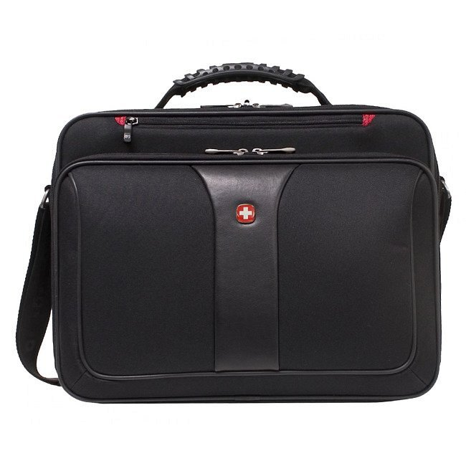

Produkty [Wenger](https://equip.pl/pol_m_Wenger-11487.html) dostępne są w sklepie internetowym Equip. Odwiedź koniecznie naszą stronę i sprawdź, co dla Ciebie przygotowaliśmy. Zapraszamy!